Ettlinger à la K 2016 :
Filtration haute efficacité et moulage de grosses pièces avec faible impact énergétique
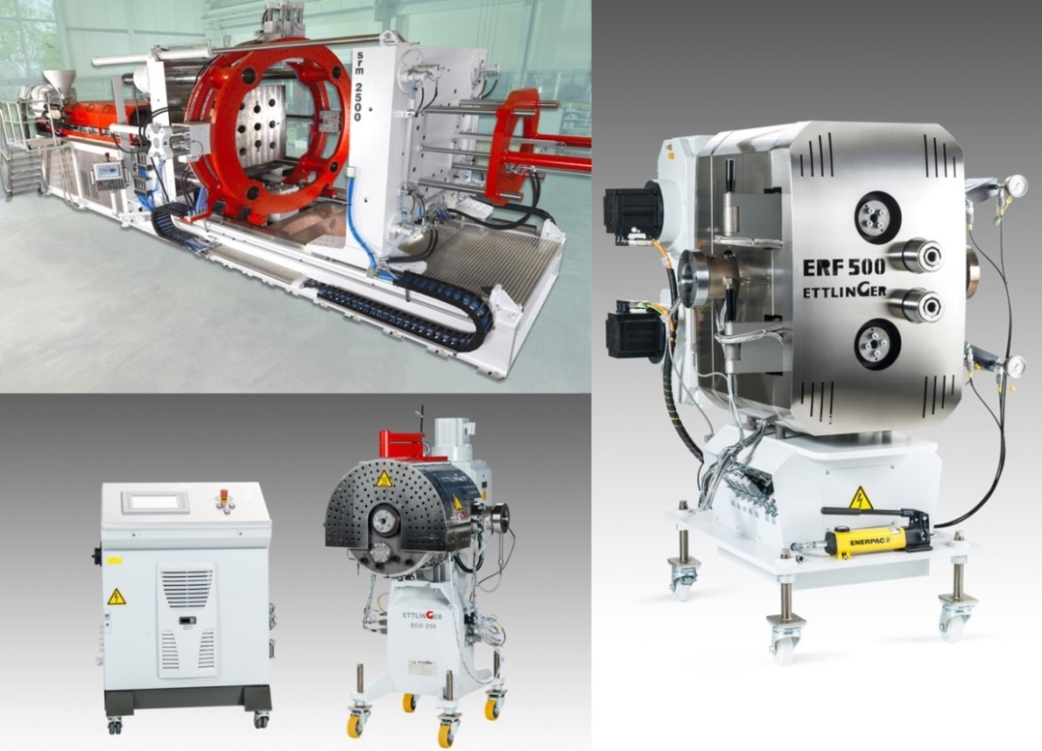
en haut à gauche : une machine à injection de type SRM 2500 de marque Ettlinger avec un volume d'injection de 120 litres, équipée pour la production de canalisations de grandes dimensions pour les réseaux d'assainissement ; à droite : le filtre ERF 500 capable de traiter des masses fondues fortement contaminées avec un débit pouvant atteindre 6000 kg/h ; en bas à gauche : le filtre ECO 250 pour l'extrusion de films et le traitement des PET
Königsbrunn, septembre 2016 – L'entreprise Ettlinger Kunststoffmaschinen GmbH (www.ettlinger.com) expose à la K 2016 une gamme complète de filtres haute efficacité et s'impose comme fabricant de presses à injection pour la fabrication de pièces de très grandes dimensions. Les presses de la gamme SRM peuvent traiter jusqu'à 160 000 cm³ de matière. L'originalité de ces machines réside dans leur conception qui sépare la préparation de la masse fondue de la phase d'injection. Cette particularité engendre une efficacité énergétique nettement supérieure à celle des machines de construction classique.
Côté filtres, les systèmes de filtration ERF ne redoutent pas les matières plastiques fortement contaminées et sont désormais capables de débits plus élevés. Quant à la gamme ECO, elle est optimisée pour conditionner les PET et les PE dans les lignes d'extrusion de films plastiques et traiter les thermoplastiques à faible viscosité tels que les polyamides.
Effet filtrant maximum, perte de matière minimale
Les filtres ERF et ECO sont brevetés. Conçus pour fonctionner de manière continue, ils peuvent être intégrés dans pratiquement toutes les lignes d'extrusion. Au cœur de chaque système de filtration se trouve un tambour rotatif à perforations coniques dans lequel pénètre la masse en fusion. Une lame de nettoyage racle la surface du tambour à chaque rotation pour détacher les contaminants et les entraîner vers une vis d'extrusion. De cette manière, le filtre est capable de fonctionner automatiquement et sans interruption pendant des semaines, voire des mois, sans qu'il soit nécessaire de le changer. Les avantages de cette construction dans laquelle les contaminants ne demeurent que très peu de temps à la surface du filtre sont multiples : une pression constante de la masse fondue, des pertes de matière extrêmement faibles, un malaxage de bonne qualité et une excellente homogénéisation des masses en fusion.
- Les filtres ERF pour des débits jusqu'à 6 000 kg/h conviennent à l'extraction sûre des contaminants tels que le papier, l'aluminium, le bois, le silicone ainsi que les matières contenant des polyoléfines et des polystyrènes dont la fusion s'opère à plus haute température. Les améliorations apportées aux canaux d'écoulement garantissent de faibles pressions différentielles, contribuant à une augmentation du débit et un accroissement de la productivité pouvant atteindre 15 %. Les filtres ERF sont utilisés principalement pour l'extrusion des PP, HDPE, LDPE, PS et de certains thermoplastiques techniques récupérés par exemple sous la forme de films d'emballage, matériels électroniques et de réfrigérateurs, pots de yaourt (plaques découpées), pare-chocs de voitures, bouchons ou tubes, et transformés en granulats, plaques, films ou profilés.
- Ettlinger a optimisé ses filtres ECO pour des débits maximum de 1 800 kg/h (ECO 200) ou supérieurs à 3 000 kg/h (ECO 250) pour faciliter les processus d'extrusion exigeants tels que la fabrication de films, de plaques et autres produits semi-finis. Ces filtres conviennent de façon idéale à la filtration des polyoléfines, PET et PA, ainsi qu'à celle des matières de recyclage ne renfermant pas plus de 1,5 % de contaminants.
Près des deux tiers des filtres ECO actuellement sur le marché sont dédiés au traitement du PET. 80 % d'entre eux filtrent la matière broyée des bouteilles en plastique dans des lignes de thermoformage et d'emballage, les 20 % restants sont mis en œuvre dans la fabrication de pastilles de PET de haute qualité à partir des particules fines résultant du broyage des bouteilles en PET. Le dernier tiers est utilisé pour le recyclage des polyoléfines. La fabrication de bâches pour bâtiments et de plaques thermoformées à partir de matière neuve constitue à raison de 60 % l'application principale, en dehors du compoundage. Ces filtres sont appréciés parce qu'ils réduisent considérablement l'apparition de mouchetures et permettent ainsi de satisfaire aux exigences élevées en termes de qualité des surfaces.
160 000 cm³ de matière en une injection
Les grandes presses à injection SRM composées de deux ensembles fonctionnels sont caractérisées par une pression de fermeture de 2 000 à 30 000 kN et un volume d'injection de 5 000 à 160 000 cm³. Conçues pour le moulage de pièces d'un poids supérieur à 1 000 g avec une épaisseur des parois de 2 mm voire plus, elles sont principalement mises en œuvre pour la fabrication de palettes, de solutions de raccordement, de regards et de réseaux d'assainissement, à partir de matières neuves, régénérées ou recyclées. Dans toutes les variantes, un groupe relativement peu volumineux est chargé de la plastification pendant qu'un groupe à piston injecte la matière fondue dans l'outil. Cette "séparation des tâches" permet de traiter de gros volumes de matière avec une masse fondue de haute qualité tout en maintenant les forces de fermeture à un faible niveau. Les groupes fonctionnels étant de petite dimensions, ils se satisfont de petits entraînements dont la consommation d’énergie est jusqu’à 60 % inférieure à celle des presses comparables de construction classique. La combinaison d'un groupe de plastification compact et d'un groupe de fermeture de longueur réduite aboutit à un faible encombrement de l'ensemble
Lorsqu'il s'agit de traiter des matières fondues fortement contaminées pour les utiliser ensuite dans le moulage de pièces de grandes dimensions et d'excellente qualité, l'association de ces deux produits Ettlinger - un filtre ERF installé entre le groupe de plastification et le groupe d'injection et une presse à injection SRM - offre des solutions multiples pour une productivité élevée et un bon rapport coût-efficacité.
L'entreprise Ettlinger Kunststoffmaschinen GmbH a été fondée en 1983 et rayonne dans le monde entier. Le siège de l'entreprise est à Königsbrunn près d'Augsburg en Allemagne. Le développement et la fabrication de presses à injection et de systèmes de filtration haute performance restent au cœur des compétences de l'entreprise Ettlinger. Les presses à injection sont conçues en particulier pour la production de pièces en matière plastique dont le poids peut aller jusqu'à 100 kg, voire plus, comme les palettes en plastiques, les solutions de raccordement et les réseaux d'assainissement. Avec son système modulaire normalisé, Ettlinger est à même de proposer des solutions à moindre coût et des configurations flexibles pour les domaines d'application les plus divers.

Dans le secteur des systèmes de filtration, l'entreprise fabrique des filtres de haute performance à fonctionnement continu pour purifier les matières plastiques légèrement à fortement contaminées. Les filtres ERF sont utilisés dans différents domaines dont le recyclage des plastiques post-consommation. Même dans le cas d'une forte contamination, les impuretés telles que le papier, l'aluminium, le bois, le silicone ou les matières plastiques dont la fusion s'opère à plus haute température, sont séparées de manière sûre dans tous les polymères courants. Quant aux filtres ECO à longue durée de vie, ils sont destinés à la fabrication de compounds ou de films. Éliminant les gels et les agglomérats même dans les matières neuves, ils réduisent les risques de mouchetures dans le produit fini et permettent d'obtenir des films de meilleure qualité. Les filtres ECO sont également mis en œuvre pour le traitement des PET et PA.
■■■
Pour de plus amples informations :
Karsten Bräunig, Ettlinger Kunststoffmaschinen GmbH,
Messerschmittring 49, D-86343 Königsbrunn – www.ettlinger.com
Tél. : +49 (8231) 34908 349080, Fax : -28, courriel : karsten.braeunig@ettlinger.com
Rédaction et contact pour copie de l'article :
Dr. Jörg Wolters, Konsens PR GmbH & Co. KG,
Hans-Kudlich-Straße 25, D-64823 Groß-Umstadt – www.konsens.de
Tél. : +49 (6078) 9363 349080, Fax : 20, courriel : mail@konsens.de
Les communiqués de presse de Ettlinger sont disponibles avec les illustrations en version imprimable sous : www.konsens.de/ettlinger.html

